西南科技大学本科毕业设计（论文）开题报告
学 院 | 制造科学与工程学院 | 专业 | 机械设计制造及其自动化 | 班级 | 徐志磊卓越1901班
姓 名 | 曾春兰 | 学号 | 5120193145 | 指导教师 | 史晋芳
设计（论文）题目 | 高速逐次逼近型模数转换芯片的设计与研究
一、选题背景（目的、意义）
1.1选题背景
在自然世界中，信号都是以连续的模拟信号形态存在。随着科技的发展，模拟系统与数字系统被广泛运用于人类生活的方方面面。而相比于模拟信号处理，数字信号处理可以有效减小传输和存储噪声的影响，因此具有更好的可靠性，且数字信号处理速度远远快于模拟信号处理，满足了现代对信息高速处理的需求。由此，提出模数转换器（Analog to Digital Converter，ADC）的概念，将模拟信号转换为数字，进而对信号进行处理。
伴随着无线通信领域的迅速发展，移动无线网络从3G时代到4G时代，而今已经步入了5G时代。而随着新型通信技术的诞生与发展，进而对信号接受端的模数转换器的要求也日益严苛，与之相对应的就是高速、中高精度的模数转换器。
模数转换器(ADC)的类别很多。按结构划分，可以分为并行比较型ADC （Flash ADC）、Σ-Δ（Sigma-delta）ADC以及逐次逼近型ADC（SAR ADC）等。其中Flash ADC其本身就具有高速并行比较的特点，所以，其速度很快。但随着其位数的不断提升，其所需要的比较器的数量个数也极大增加，由此造成面积的消耗。而Sigma-delta ADC由于其过采样原理以及信号整形技术使得ADC的分辨率极高，但一般速度较慢，不满足高速需求。而逐次逼近型模数转换器（SAR ADC)因其结构简单、面积更小、功耗更低而广泛的应用于中低速应用领域之中。但传统结构的SAR模数转换器转换速率较慢，精度也大多低于10位。而随着技术的发展，基于SAR ADC的技术，例如，时间交织（Time-Interleaved）、两步式（Two-step）等能够很大程度上提高其速度，使得SAR ADC可运用于高速、中高分辨率的应用场景。
1.2选题目的
通过对模数转换器的设计训练，系统掌握电路的系统结构与各部分电路的设计方法，同时也进一步地综合运用所学的专业知识的能力；通过这个过程，提高分析、解决实际生产问
题的能力，提升从事工程技术工作的工程意识和创新能力；同时提高设计的基本技能，包括结构设计、计算、电路绘制、编写技术文件、收集查阅技术资料以及工具书的使用；通过设计模数转换器，掌握集成电路相关技术；进一步进行电路仿真，学会逆向推理解决问题的能力；总的来说，通过这个选题，各方面能力均能够得到综合锤炼。
1.3选题意义
由于中美贸易逆差，导致了美国对中国实施了出口限制，其中就包含了芯片。随着时代的迁移，信息技术的高速发展，芯片已经成为不可或缺的技术支持基石。就国家层面而言，芯片产业的完整性与可靠性，直接决定了国家信息产业能否稳步增长，各种工业产业能否向智能化方向转型，进一步影响国家的科技以及经济发展。从行业而言，芯片运用于时下热门的人工智能、大数据等等可能是下一技术高地的行业，简而言之，要想攻克一系列的技术壁垒，实现下一技术高地领先，芯片技术是不可或缺的。与此同时，芯片产业包括设计、制造、检测等等方面的技术，可以促进学科融合，进一步为国家发展输送交叉学科型人才。对于芯片而言，数模转换模块（ADC）是现下绝大部分芯片处理的“桥梁”，它连接了模拟信号与数字信号，为数字化处理提供了可能。
二、国内外研究现状综述
高速模数转换器（ADC）是当今模数转换器发展研究的趋势。无线通信系统领域对于ADC的速度要求不断增加和提高需求下，同时伴随着半导体技术和工艺的发展与进步、MOS管特征大小和尺寸的不断缩减,使ADC的速度也能够不断地得到提高。在提高ADC速度的情况下，保证ADC的中高分辨率成为了国内外研究的方向。目前虽然高速、中高分辨率ADC种类各式各样，但大部分是采用SAR ADC作为主体结构为主的。
基于SAR ADC的改进技术也被大量发表。速度方面，Robert W.Brodersen等人采用了0.13um CMOS工艺，设计了一款600MS/s，6位的高速单通道SAR ADC。首次使用了异步SAR控制逻辑技术[1]，提高了单通道SAR ADC的速度。以及使用分裂式电容等等技术，用于进一步提高其速度。
一般来说，单通道ADC可以满足几百MHz至上GHz的信号处理要求，但十几至几十GHz的高速应用场景对速度的要求高于任一单通道ADC所能达到的极限，单通道的ADC速度已经遇到了瓶颈，随着新技术的产生，如时间交织（Time-interleaved）ADC[2]的出现，ADC 的采样率提升到了一个新的层次。Time-interleaved ADC使用多通道处理方式可以实现超高的数据吞吐量，其采样率极大程度的提升。以及两步式ADC。在2019年发表了一篇论文上，使用了双第二级结构，使用了65nm工艺研究了一款8位的两步式SAR ADC[3]实现了1.2GS/s的采样率。还有Hong 等人在2015年在45nm 工艺下使用2-bit/Step的结构，能达到1GS/s的采样率[4]。
精度方面，由于SAR ADC和数字电路工艺非常兼容，采用较小规模的数字校正电路即可实现对SAR ADC 中各种误差的校正，从而使得SAR ADC的精度提升。文献[5]通过模拟校正技术对电容阵列的失配误差进行测量和校正，可以实现12位以上的精度。文献[6]通过加入冗余位电容，并通过冗余位数字码得到失配误差，在数字域通过数字技术对误差进行数字校正，这种技术可以实现大于12位的精度。文献[7]通过不同电容切换方式获得电容阵列失配误差并进行存储，在正常量化过程中对相应的误差进行补偿，从而提高SAR ADC 的精度。
功耗方面，由于SAR ADC不需要复杂的运算放大器，使得SAR ADC具有天然的低功耗的优势。
三、研究目标与研究内容
研究目标：电路和系统的创新性设计实现高速、中高分辨率SAR ADC。
研究内容：
（1）ADC系统级设计
（2）各部分电路实现
（3）版图设计
（4）流片与检测
四、拟采用的研究思路（方法、技术路线、可行性论证等）技术路线图（软件还没下完）
1）调研了各种主要ADC结构与工作原理，介绍了SAR ADC的几种性能指标，研究了高速SAR ADC的关键模块以及提速技术，初步掌握了高速SAR ADC的设计方法;
2）研究了时间交织或两步式ADC与SAR ADC工作原理，结合相关技术，设计了一款高速、中高频率SAR ADC，进行了ADC的仿真验证;
3）深入了解所设计SAR ADC工作原理以及关键模块设计，完成了ADC的版图绘制、仿真测试以及流片。
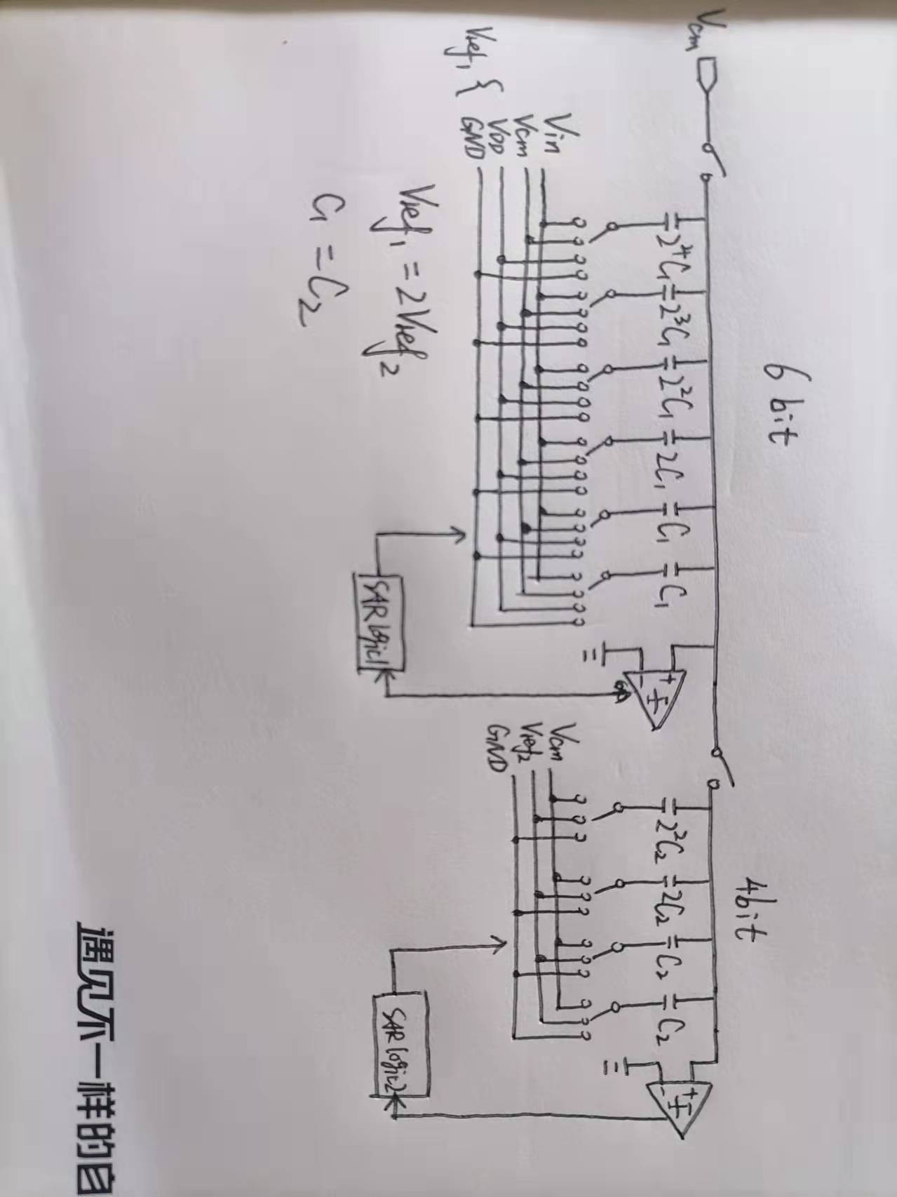
五、研究工作进度安排
时间安排 | 进度安排
2022.11-2022.12 | 每周总结汇报文献学习情况，与组内同学分享
2022.12-2023.01 | 在指导下学习完成virtuoso的前仿真流程，并学会ADC基本模块电路仿真
2023.01-2023.03 | 结合实际系统仿真与实现情况，具体讨论解决具体问题
2023.03-2023.05 | 在指导下学习完成virtuoso的后仿真流程与验证工作，并完成论文撰写

六、参考文献
[1]Shuo-Wei Michael Chen，Robert W.Brodersen. A 6-bit 600-MS/s 5.3mW Asynchronous ADC in 0.13um CMOS.IEEE Journal of Solid-State Circuits[J]. Dec.2006,41(12): 2669-2680.
[2]M.Zhang,Y.Zhu, C.Chan and R.P.Martins. A 4×Interleaved 10GS/s 8b Time-Domain ADC with 16x Interpolation-Based Inter-Stage Gain Achieving >37.5dB SNDR at 18GHz Input[C].2020 IEEE International Solid- State Circuits Conference (ISSCC), San Francisco,CA,USA,2020,252-254.
[3]HaiHuang,Ling Du.A 1.2-GSI/s 8-bit Two-Step SAR ADC in 65-nm CMOS With Passive Residue Transfer. IEEE Journal of Solid-State Circuits[J], JUNE 2017: 1551-1562.
[4]Hong H K, Kim W, Kang H W, et al. A decision-error-tolerant 45 nm CMOS 7b 1 GS/s non-binary 2bit-cycle SAR ADC[J].IEEE Journal of Solid-State Circuits, 2015,50(2):543-555.
[5]K. Bacrania. A 12-bit ADC successive-approximation-type with digital error correction[J]. IEEE Journal of Solid-State Circuits, 1986,SC-21(6):1016-1025

[6]W.B.Liu, P.L.Huang, .Chiu, et al. A 12-bit 45-MS/s 3-mW redundant successive-approximation-register analog-to-digital converter with digital calibration[J].IEEE Journal of Solid-State Circuits, 2011,46(11):2661-2672
[7]R.Xu,B.Liu, J . Yuan, et al. Digitally calibrated 768-kS/s 10-b minimum-size SAR ADC array with dithering[J].IEEE Journal of Solid-State Circuits, 2012,47(9):2129-2140

